Dokumentation PROJEKTNAME

**Inhaltsverzeichnis**

Einleitung 1

Problemstellung 1

Vorgehen 1

Protokoll 2

Rückblick 3

Technische Anleitung 3

# Einleitung

Um was geht es in diesem Dokument?

# Problemstellung

Beschreibung des Problems.

# Vorgehen

Vorgehen um das Problem zu lösen. Visualisierung mittels Flowchart.

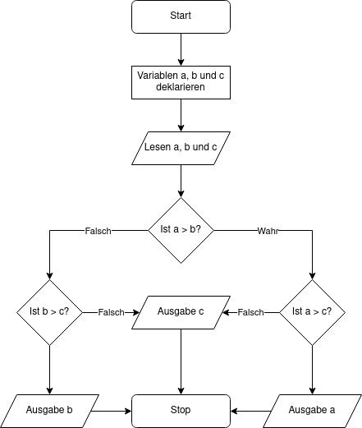

Erstellt mit [https://draw.io](https://draw.io/)

# Protokoll

Wie wurde die Lösung effektiv implementiert? Resultat ist ein Arbeitsprotkoll.

|  |  |
| --- | --- |
| **Datum** | **Beschreibung** |
| 01.01.2023 | Beispiel: If- und Else-Statements gemäss Flowchart in main.py umgesetzt. |
| 07.01.2023 | ... |

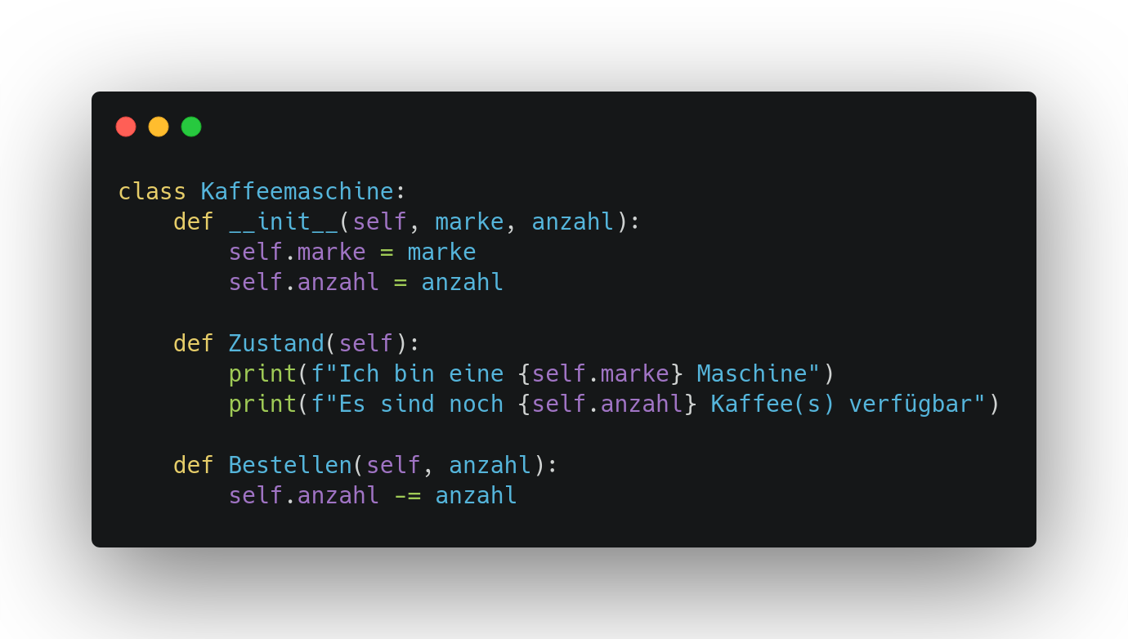

Erstellt mit [https://carbon.now.sh](https://carbon.now.sh/)

# Rückblick

Gab es Problem bei der Umsetzung? Was lief gut und was nicht?

# Technische Anleitung

Wie kann man das Program ausführen? Welche Vorbereitungen müssen getroffen werden?